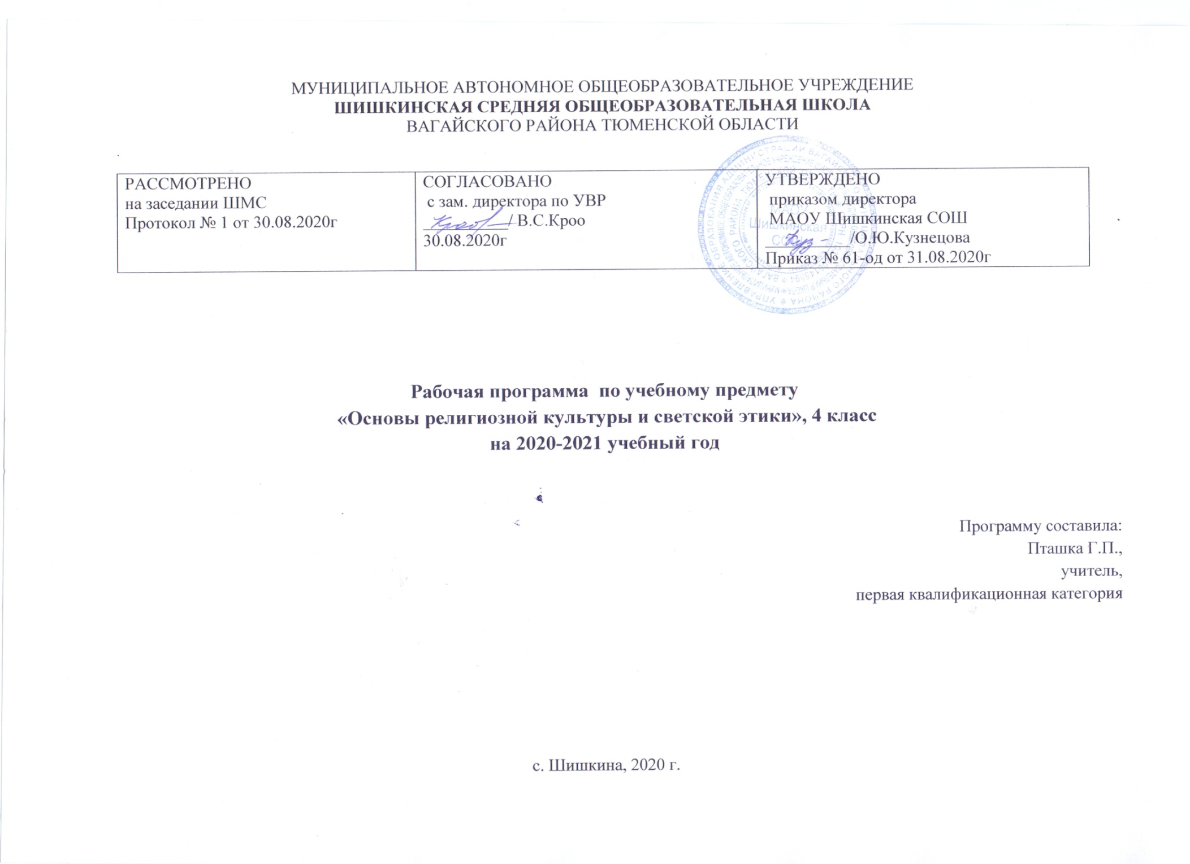
Рабочая программа учебного предмета ОРКСЕ, модуль «Основы православной культуры», 4 класс
  - Планируемые результаты освоения учебного предмета «Основы религиозных культур и светской этики»
1.1 Предметные результаты освоения учебного модуля «Основы православной культуры»:
Выпускник научится:
– раскрывать содержание основных составляющих православной христианской культуры, духовной традиции (религиозная вера, мораль, священные книги и места, сооружения, ритуалы, обычаи и обряды, религиозный календарь и праздники, нормы отношений между людьми, в семье, религиозное искусство, отношение к труду и др.);
– ориентироваться в истории возникновения православной христианской религиозной традиции, истории ее формирования в России;
– на примере православной религиозной традиции понимать значение традиционных религий, религиозных культур в жизни людей, семей, народов, российского общества, в истории России;
– излагать свое мнение по поводу значения религии, религиозной культуры в жизни людей и общества;
– соотносить нравственные формы поведения с нормами православной христианской религиозной морали;
– осуществлять поиск необходимой информации для выполнения заданий; участвовать в диспутах, слушать собеседника и излагать свое мнение; готовить сообщения по выбранным темам.
Выпускник получит возможность научиться:
– развивать нравственную рефлексию, совершенствовать морально-нравственное самосознание, регулировать собственное поведение на основе традиционных для российского общества, народов России духовно-нравственных ценностей;
– устанавливать взаимосвязь между содержанием православной культуры и поведением людей, общественными явлениями;
– выстраивать отношения с представителями разных мировоззрений и культурных традиций на основе взаимного уважения прав и законных интересов сограждан;
–акцентировать внимание на религиозных, духовно-нравственных аспектах человеческого поведения при изучении гуманитарных предметов на последующих уровнях общего образования.

1.2 Личностные результаты освоения учебного модуля
1. Ценить и принимать следующие базовые ценности: «добро», «терпение», «родина», «природа», «семья», «мир», «настоящий друг», «справедливость», «желание понимать друг друга», «понимать позицию другого», «народ», «национальность» и т.д.
2. Чувствовать и демонстрировать уважение к своему народу, к другим народам.
3. Освоить личностный смысл учения; выбор дальнейшего образовательного
маршрута.
4. Оценивать жизненные ситуации и поступки героев художественных текстов с
точки зрения общечеловеческих норм, нравственных и этических ценностей,
ценностей гражданина России.

1.3 Метапредметные результаты освоения учебного модуля
Регулятивные УУД
1. Самостоятельно формулировать задание: определять его цель, планировать алгоритм его выполнения, корректировать работу по ходу его выполнения, самостоятельно оценивать.
2. Использовать при выполнении задания различные средства: справочную литературу, ИКТ, инструменты.
3.Определять самостоятельно критерии оценивания, давать самооценку.
Познавательные УУД
1. Ориентироваться в учебнике: определять умения, которые будут сформированы на основе изучения данного раздела; определять круг своего незнания; планировать свою работу по изучению незнакомого материала.
2. Самостоятельно предполагать, какая дополнительная информация буде нужна для изучения незнакомого материала; отбирать необходимые источники информации среди предложенных учителем словарей, энциклопедий, справочников, электронные диски.
3. Сопоставлять и отбирать информацию, полученную из различных источников (словари, энциклопедии, справочники, электронные диски, сеть Интернет).
4.Анализировать, сравнивать, группировать различные объекты, явления, факты.
5.Самостоятельно делать выводы, перерабатывать информацию, преобразовывать ее, представлять информацию на основе схем, моделей, сообщений.
6. Составлять сложный план текста.
7. Уметь передавать содержание в сжатом, выборочном или развернутом виде.
Коммуникативные УУД
1. Участвовать в диалоге; слушать и понимать других, высказывать свою точку зрения на события, поступки.
2.Оформлять свои мысли в устной и письменной речи с учетом своих учебных и жизненных речевых ситуаций.
3 .Читать вслух и про себя тексты учебников, других художественных и научно- популярных книг, понимать прочитанное.
4. Выполняя различные роли в группе, сотрудничать в совместном решении проблемы (задачи).
5. Отстаивать свою точку зрения, соблюдая правила речевого этикета; аргументировать свою точку зрения с помощью фактов и дополнительных сведений.
6. Критично относиться к своему мнению. Уметь взглянуть на ситуацию с иной позиции и договариваться с людьми иных позиций.
7. Понимать точку зрения другого
8. Участвовать в работе группы, распределять роли, договариваться друг с другом. Предвидеть последствия коллективных решений.

2. Содержание учебного модуля «Основы православной культуры»

Россия – наша Родина.
Введение в православную духовную традицию. Культура и религия. Во что верят православные христиане. Добро и зло в православной традиции. Золотое правило нравственности. Любовь к ближнему. Отношение к труду. Долг и ответственность. Милосердие и сострадание. Православие в России. Православный храм и другие святыни.
Символический язык православной культуры: христианское искусство (иконы, фрески, церковное пение, прикладное искусство), православный календарь. Праздники.
Христианская семья и ее ценности.
Любовь и уважение к Отечеству. Патриотизм многонационального и многоконфессионального народа России.

3.Тематическое планирование
Основы православной культуры в 4-м классе (34 часа – 1 час в неделю)

№  п /п | Наименование разделов программы Данилюка | Наименование разделов  программы по учебнику Кураева | Всего часов |  | Контрольные уроки
 |  |  | Примерная программа | Рабочая программа
 | Раздел 1. Введение. Духовные ценности и нравственные идеалы в жизни человека и общества. | Раздел I. Введение в православную духовную традицию | 1 | 17 | 1
 | Раздел 2. Введение в православную духовную традицию. | Раздел II. Православие в России | 29 | 17 | 2
 | Раздел 3. Духовные традиции  многонационального народа России. |  | 4

Тематическое планирование с указанием количества часов на освоение каждой темы

№  п /п | Наименование раздела | Тема урока | Количество часов
1 | Раздел I. Введение в православную духовную традицию | Россия – наша Родина | 1
2 |  | Культура и религия | 1
3 |  | Человек и Бог в православии | 1
4 |  | Православная молитва | 1
5 |  | Библия и Евангелие | 1
6 |  | Проповедь Христа | 1
7 |  | Христос и Его крест | 1
8 |  | Пасха | 1
9 |  | Православное учение о человеке | 1
10 |  | Совесть и раскаяние | 1
11 |  | Заповеди | 1
12 |  | Милосердие и сострадание | 1
13 |  | Золотое правило этики | 1
14 |  | Храм | 1
15 |  | Икона | 1
16 |  | Творческие работы учащихся | 1
17 |  | Подведение итогов | 1
18 | Раздел II. Православие в России | Как христианство пришло на Русь | 1
19 |  | Подвиг | 1
20 |  | Заповеди блаженств | 1
21 |  | Зачем творить добро? | 1
22 |  | Чудо в жизни христианина | 1
23 |  | Православие о Божием суде | 1
24 |  | Таинство Причастия | 1
25 |  | Монастырь | 1
26 |  | Отношение христианина к природе | 1
27 |  | Христианская семья | 1
28 |  | Защита Отечества | 1
29 |  | Христианин в труде | 1
30 |  | Любовь и уважение к Отечеству | 1
31 |  | Подготовка творческих проектов учащихся | 1
32 |  | Выступление учащихся со своими творческими работами | 2
34 |  | Презентация творческих проектов | 1

